**Гвандра В Узункол описание альпинистского маршрута 1Б**

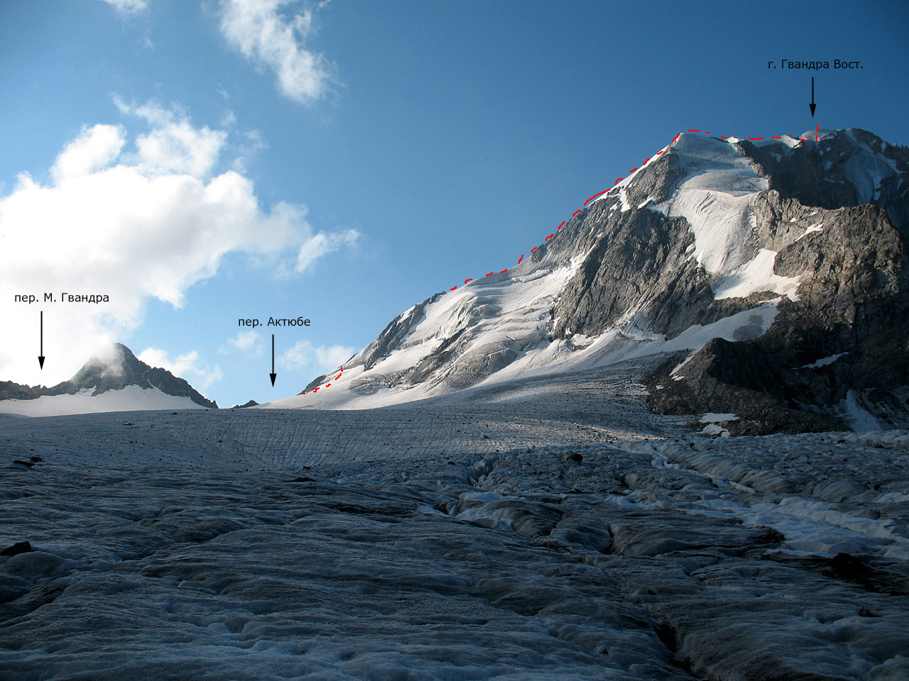

С бивака Мырды по осыпям и моренам подняться к снежным склонам справа по ходу. По ним выйти на плато ледника Мырды. В правой части ледника по снежно-ледовому склону, обходя справа скальный остров, выйти на перевал Ак-Тюбе, находящийся левее вершины Гвандра Малая. От бивака — 2,5 часа. На перевале свернуть влево и по снежным взлетам восточного гребня Гвандры Восточной подойти к его скальной части. Скалы обойти слева по границе снега и скал (страховка!). Затем по 300-метровому снежному гребню-«ножу» (карнизы!) подняться на предвершину. В конце лета на гребне могут быть открытые участки с натечным льдом.

Возможно вам будет это интересно msklaser.ru - [флешки из металла](http://msklaser.ru/metallicheskiye-fleshki/) по лучщим ценам в Москве!

С предвершины по левой стороне гребня (справа огромные карнизы!) с крутыми снежными взлетами выйти на Гвандру Восточную. От перевала Ак-Тюбе - 4 часа.

Спуск по пути подъема.

Возможно вам это будет интересно;

Рекомендации

- выход на маршрут после снегопада — не ранее чем через два дня.

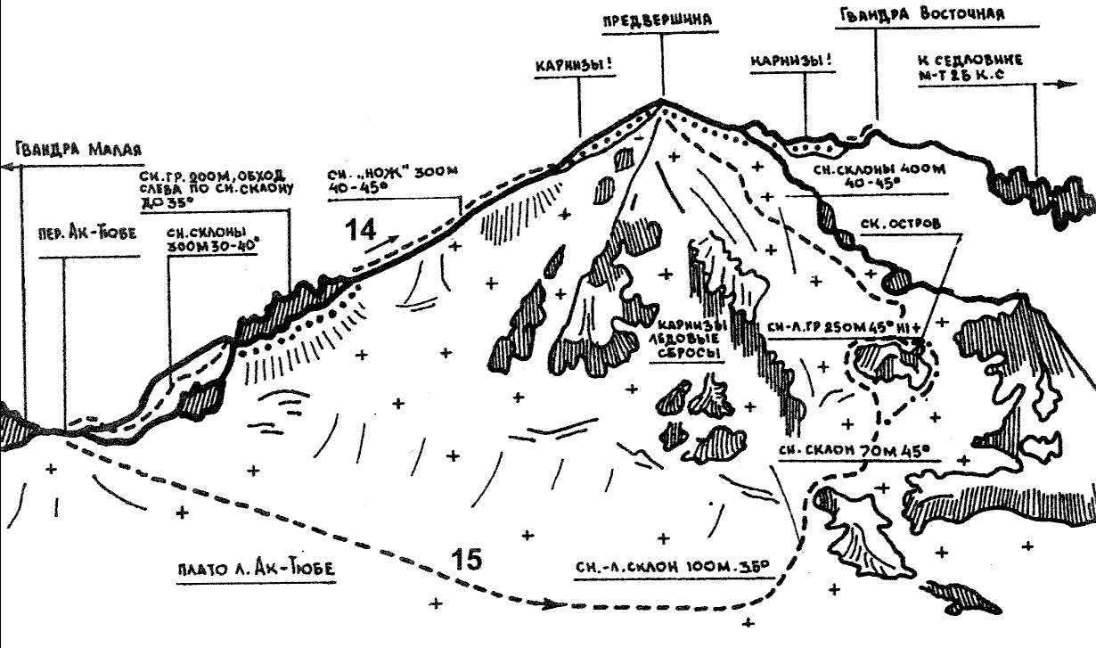

С сайта sk-greta.ru